Лабораторная работа № 4

Дискреционное разграничение прав в Linux. Расширенные атрибуты

Пак Мария НБИбд-01-18 1032184261"

Содержание

Лабораторная работа №3 1

Цель работы 1

Задание 1

Теоретическое введение 2

Оборудование 3

Выполнение лабораторной работы 3

Выводы 9

Список литературы 9

# Лабораторная работа №3

Лабораторная работа №3  
 Цель работы  
 Задание  
 Теоретическое введение  
 Оборудование  
Выполнение лабораторной работы  
 Выводы  
 Список литературы

## Цель работы

Получение практических навыков работы в консоли с атрибутами фай-  
лов для групп пользователей.

## Задание

1. От имени пользователя guest определите расширенные атрибуты файла  
   /home/guest/dir1/file1 командой lsattr /home/guest/dir1/file1
2. Установите командой chmod 600 file1 на файл file1 права, разрешающие чтение и запись для владельца файла.
3. Попробуйте установить на файл /home/guest/dir1/file1 расширенный атрибут a от имени пользователя guest: chattr +a /home/guest/dir1/file1. В ответ вы должны получить отказ от выполнения операции.
4. Зайдите на третью консоль с правами администратора либо повысьте  
   свои права с помощью команды su. Попробуйте установить расширенный атрибут a на файл /home/guest/dir1/file1 от имени суперпользователя:  
   chattr +a /home/guest/dir1/file1
5. От пользователя guest проверьте правильность установления атрибута:  
   lsattr /home/guest/dir1/file1
6. Выполните дозапись в файл file1 слова «test» командой echo "test" /home/guest/dir1/file1. После этого выполните чтение файла file1 командой cat /home/guest/dir1/file1. Убедитесь, что слово test было успешно записано в file1.
7. Попробуйте удалить файл file1 либо стереть имеющуюся в нём информацию командой echo "abcd" > /home/guest/dirl/file1  
   Попробуйте переименовать файл.
8. Попробуйте с помощью командыchmod 000 file1 установить на файл file1 права, например, запрещающие чтение и запись для владельца файла. Удалось ли вам успешно выполнить указанные команды?
9. Снимите расширенный атрибут a с файла /home/guest/dirl/file1 от имени суперпользователя командой chattr -a /home/guest/dir1/file1. Повторите операции, которые вам ранее не удавалось выполнить. Ваши наблюдения занесите в отчёт.
10. Повторите ваши действия по шагам, заменив атрибут «a» атрибутом «i». Удалось ли вам дозаписать информацию в файл? Ваши наблюдения занесите в отчёт.

## Теоретическое введение

В операционной системе Linux есть много отличных функций безопасности, но она из самых важных - это система прав доступа к файлам. Linux, как последователь идеологии ядра Linux в отличие от Windows, изначально проектировался как многопользовательская система, поэтому права доступа к файлам в linux продуманы очень хорошо. И это очень важно, потому что локальный доступ к файлам для всех программ и всех пользователей позволил бы вирусам без проблем уничтожить систему [1].

Расширенные атрибуты представляют собой пары имя: значение, которые постоянно связаны с файлами и каталогами, подобно тому как строки окружения связаны с процессом. Атрибут может быть определён или не определён. Если он определён, то его значение может быть или пустым, или не пустым [2].

Формат символьного режима: +-=acdeijstuACDST [3].

«+» обозначает добавление указанных атрибутов к существующим; [2]  
«-» обозначает их снятие;   
«=» обозначает установку только этих атрибутов файлам.

Символы «acdeijstuACDST» указывают на новые атрибуты файлов, некоторые атрибуты может назначить только суперпользователь (root):

* Не обновлять время последнего доступа к файлу atime (A)
* Использовать синхронное обновление (S)
* Использовать синхронное обновление каталогов (D)
* Только добавление к файлу (a)
* Сжатый (c)
* Не архивировать (d)
* Неизменяемый (i)
* Безопасное удаление (s)
* Вершина иерархического дерева (T)
* Запрет слияния в конце файла (t)
* Неудаляемый (u)
* Нет копирования при записи (C)
* Журналирование данных (j)
* extent format (e)   
  [3].

## Оборудование

Лабораторная работа выполнялась дома со следующими характеристиками техники:

– Intel(R) Core(TM) i7-7700HQ CPU @ 2.80GHz 2.81GHz  
– ОС Майкрософт Windows 10  
– VirtualBox верс. 6.1.26

# Выполнение лабораторной работы

1. Захожу в учетную запись от имени пользователя caat. Создаю новый файл file1 в папке dir1. Определяю имени расширенные атрибуты файла file1 командой  
   lsattr file1. Как видно, расширенных атрибутов у файла никаких нет.

(рис. -@fig:001)  
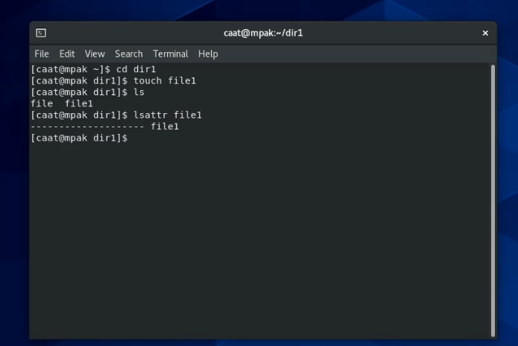

1. Установила командой chmod 600 file1 на файл file1 права, разрешающие чтение и запись для владельца файла caat. Права установились успешно.

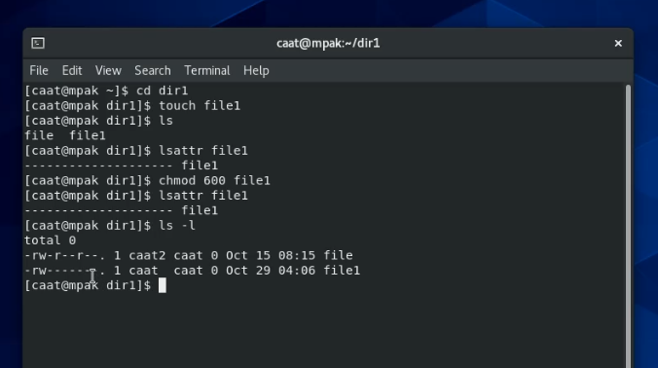

1. Попробую установить на файл file1 расширенный атрибут a от имени пользователя caat: chattr +a file1. В ответ получаю отказ в операции, как и должно было быть.

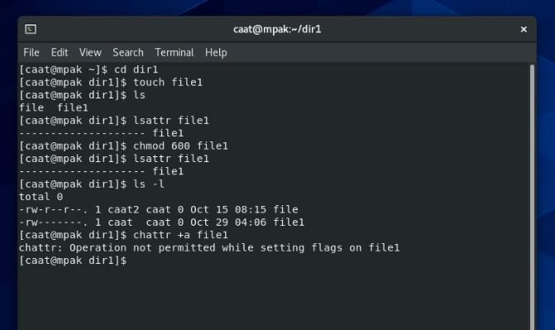

1. Открываю новую консоль, где захожу в root с командой su. Устанавливаю расширенный атрибут a на файл file1 от имени суперпользователя:  
   chattr +a file1

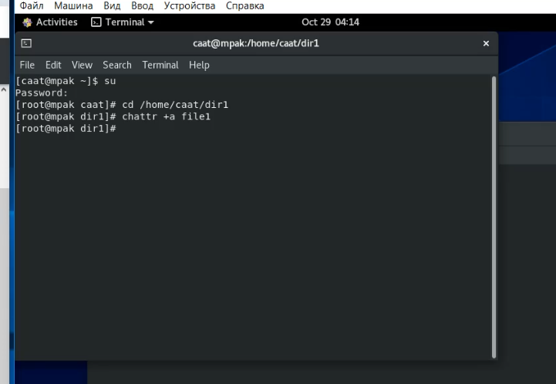

1. От пользователя caat проверяю правильность установления атрибута:  
   lsattr file1. Действительно, теперь у файла стоит расширенный атрибут a.

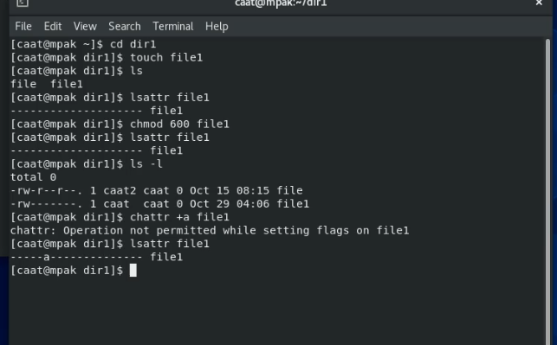

1. Выполнила дополнительную запись текста в файл file1 слова «test» командой echo "test" file1. После этого выполните чтение файла file1 командой cat file1. Слово было успешно записано.

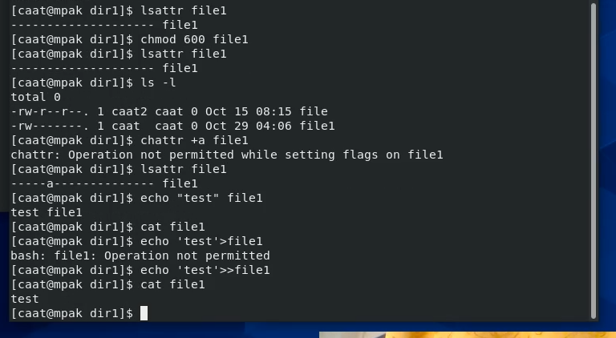

1. Попробую перезаписать файл echo "abcd" > file1. В перезаписи мне было отказано.

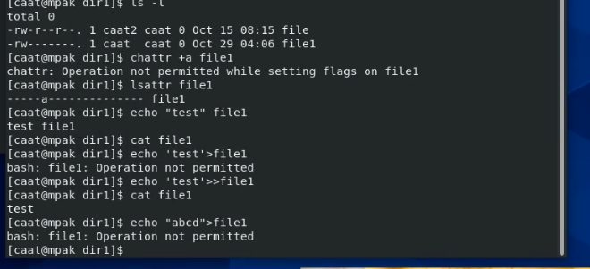

Попробую переименовать файл. В переименовании тоже было отказано.

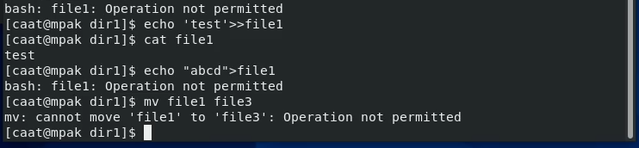

1. Попробую командой chmod 000 file1 установить на файл file1 права запрещающие чтение и запись для владельца файла. Эта команда тоже была не выполнена.

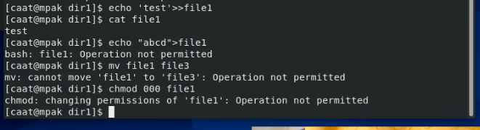

1. В консоли с правами root снимаю расширенный атрибут a с файла file1 от имени суперпользователя командой chattr -a file1.

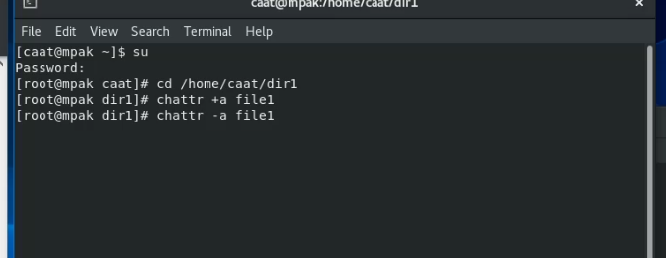

Повторяю операции, которые ранее не удавалось выполнить. После снятия расширенного атрибута a, снова появилась возможность переименовывать, перезаписывать файлы, а также менять их права доступа. Это все потому что расширенные права +a при установке дают возможность только на добавление записей к файлу.

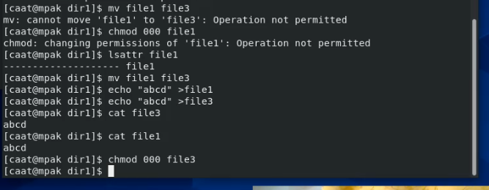

1. Повторяю ваши действия по шагам, заменив атрибут «a» атрибутом «i». Теперь стало невозможным дозаписывать информацию, как это было при атрибуте +а. Невозможно переименовать, дозаписать, стереть файл и изменить ему прова доступа. Все потому что расширенный атрибут i делает файл неизменяемым, поэтому наши операции не проходили.

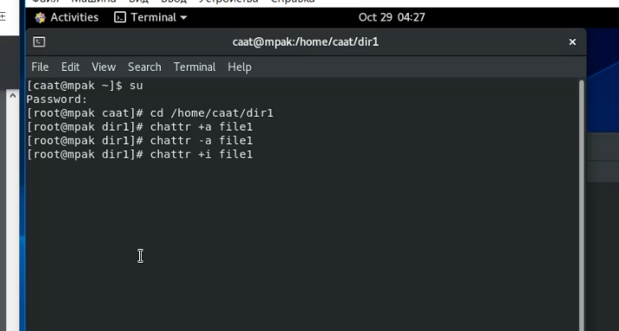  
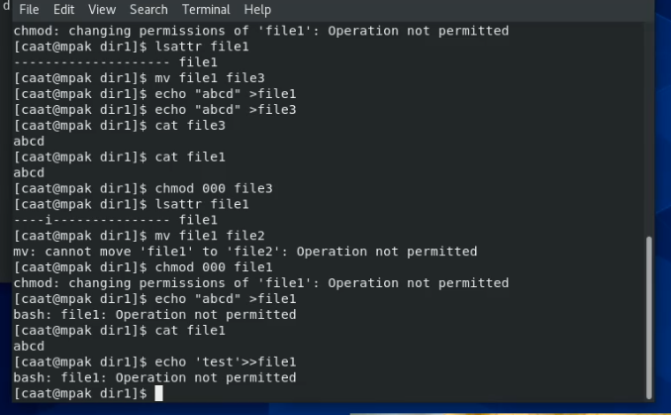

## Выводы

В результате выполнения работы я повысила свои навыки использования интерфейса командой строки (CLI), познакомилась на примерах с тем, как используются основные и расширенные атрибуты при разграничении доступа. Имела возможность связать теорию дискреционного разделения доступа (дискреционная политика безопасности) с её реализацией на практике в ОС Linux. Составили наглядные таблицы, поясняющие какие операции возможны при тех или иных установленных правах. Опробовала действие на практике расширенных атрибутов «а» и «i».

## Список литературы

1.CentOS // Википедия URL: <https://ru.wikipedia.org/wiki/CentOS> (дата обращения: 15.10.2021).

2.Права Доступа // LoST // <https://losst.ru/prava-dostupa-k-fajlam-v-linux> (дата обращения: 15.10.2021).

3.Расширенные Атрибуты // linux-nites URL: <https://linux-notes.org/izmenenie-atributov-flagov-na-fajlah-v-unix-linux/> (дата обращения: 28.10.2021).